Ejercicios_inicial_2
Marcos Miquel Lisarde

Lea el caso de negocio de un restaurante de comida rápida que aparece a continuación:
Somos un pequeño negocio de comida rápida. Nuestro menú incluye alimentos que un cliente pueda pedir. Un cliente realiza un pedido en el mostrador e indica qué alimentos le gustaría en ese pedido.
Últimamente hemos observado que tenemos algunos clientes habituales, por lo que hemos empezado a solicitarles información, como, por ejemplo, nombre y dirección para que podamos enviarles por correo cupones cuando tengamos ofertas.
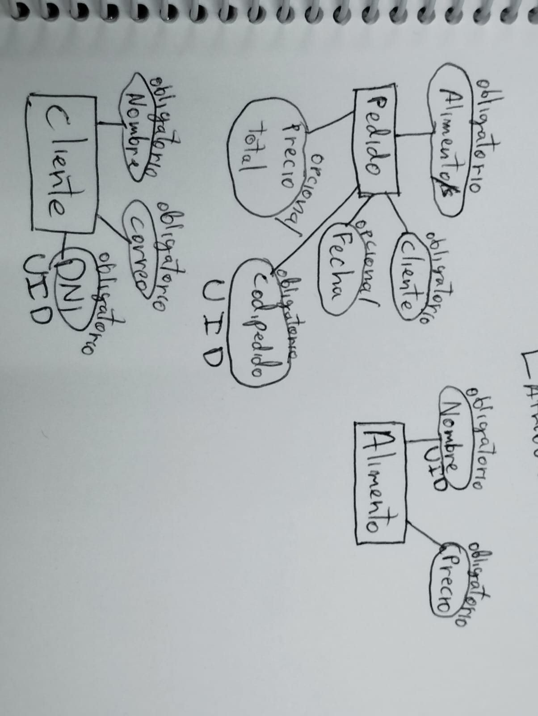
a. Utilizando las entidades del restaurante PEDIDO, ALIMENTO y CLIENTE, identifique los atributos para cada entidad.
b. Donde sea posible, indique si el atributo es obligatorio u opcional.
c. Donde sea posible, escoja los UID para cada entidad.

